মতামত

ফজলে হাসান আবেদের ৮০তম জন্মবার্ষিকী

বাংলাদেশে কিছুটা পরিবর্তন তো আনতে পেরেছি
মতিউর রহমান | আপডেট: ১৪:৫৮, এপ্রিল ২৭, ২০১৬ | প্রিন্ট সংস্করণ
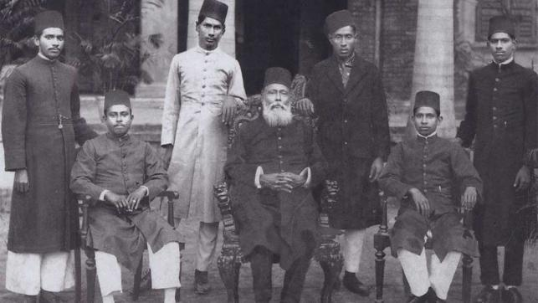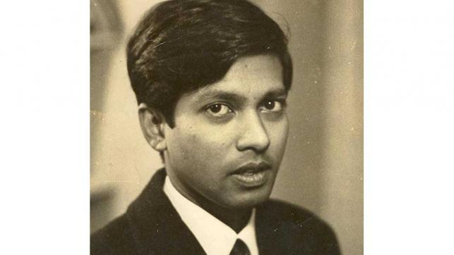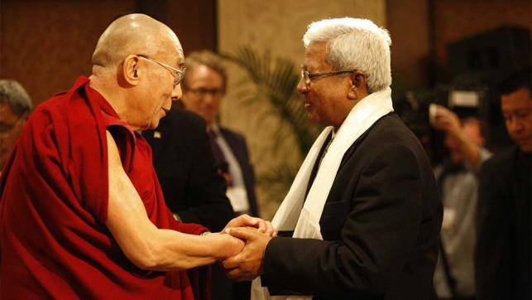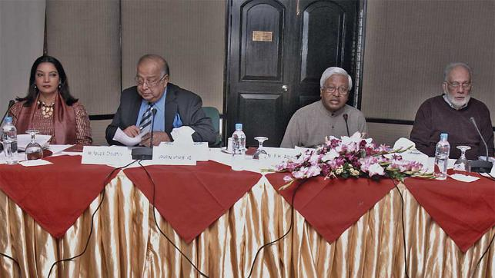

ছিলেন চার্টার্ড অ্যাকাউন্ট্যান্ট। করতেন উচ্চ পদে চাকরি। ছিল আরামের জীবন। ১৯৭০ সালের ঘূর্ণিঝড়ে বিধ্বস্ত মানুষের সীমাহীন দুর্দশা জীবনভাবনার গতিপথ পাল্টে দিল। স্বাধীনতার পর সব ছেড়ে নেমে পড়লেন সদ্য স্বাধীন দেশের দরিদ্র মানুষের জীবনমান উন্নয়নের কাজে। এরপর আর পেছন ফিরে তাকাননি। গড়ে তুলেছেন বিশ্বের বৃহত্তম বেসরকারি সংস্থা ব্র্যাক। ব্র্যাকের প্রতিষ্ঠাতা ও চেয়ারপারসন তিনি। স্যার ফজলে হাসান আবেদ। ৮০তম জন্মবার্ষিকী উপলক্ষে তাঁর সাক্ষাৎকার নিয়েছেন প্রথম আলো সম্পাদক মতিউর রহমান
প্রশ্ন: আপনি ব্র্যাক নিয়ে যে বিশাল কাজ করেছেন, তা আরও দ্রুততর হতে পারত, সরাসরি রাজনীতিতে যেতেন বা দল করে এগিয়ে যেতেন। সেখান থেকে ক্ষমতায় অধিষ্ঠিত হয়ে নীতিনির্ধারণ, নীতি বাস্তবায়ন এবং ওপর থেকে নিচ পর্যন্ত দেখভাল করা ইত্যাদি খুব সহজে করতে পারতেন। সে পথে গেলেন না কেন?
উত্তর: কিন্তু আমি মনে করি, আমি যা করছি, সেটাই আমার কাজ। এতে আমি অনেক সাফল্য পেয়েছি। রাজনীতির মধ্যে গিয়ে এ কাজগুলো করতে পারতাম কি না জানি না।
প্রশ্ন: শেষ বিচারে তো সরকারকে দরকার কাজ করতে গেলে। সরকারের নীতির বাইরে গিয়ে তো কাজ করা সম্ভব নয়। সেখানে সরকারের গুরুত্ব তো থেকেই যাচ্ছে।
উত্তর: কাজের ক্ষেত্রে রাজনৈতিক সরকারের দায়িত্বই প্রধান। তারপরও বিভিন্ন সময়ে সরকার আমাদের যৌথভাবে যতটুকু কাজ করার সুযোগ করে দিয়েছে, সে জন্য তাদের অনেক ধন্যবাদ।
প্রশ্ন: আমি যদি বলি, আপনি দেশের অগ্রগতির জন্য যে কাজটি করলেন, সেটা সামাজিক ও অর্থনৈতিক এবং রাজনৈতিক কাজও বটে।
উত্তর: সরকারের যে কাজটা করার কথা ছিল, সে কাজটিতে আমরা সহযোগিতা করলাম। আমার তৃপ্তি সেটাই, আমি তো বাংলাদেশে কিছুটা পরিবর্তন আনতে পেরেছি। এই কাজটা অবশ্যই রাজনীতিবিবর্জিত নয়।
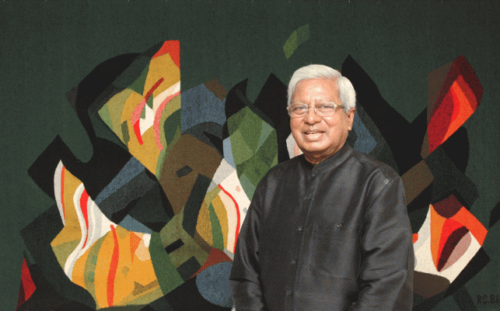প্রশ্ন: স্বাধীনতার পর ৪৫ বছর তো হয়ে গেল। আমরা স্বৈরতন্ত্র দেখলাম, গণতন্ত্র দেখলাম, নিয়ন্ত্রিত গণতন্ত্র দেখলাম। প্রতিদিন হত্যা-খুন-ধর্ষণ-দুর্নীতি তো আছেই। অন্যদিকে দেশ হিসেবে, রাষ্ট্র হিসেবে অগ্রগতিও হচ্ছে—একটা বৈপরীত্য লক্ষ করা যাচ্ছে। এসব নিয়ে আপনার চিন্তা কী?
উত্তর: আমরা গণতন্ত্রের কথা বলি। কিন্তু মানুষের ক্ষমতায়ন না হলে তো গণতন্ত্র হবে না, গণতন্ত্র শক্তিশালী হবে না। সুতরাং মানুষের ক্ষমতায়নের ওপর জোর দিতে হবে। এই কাজটা তো কেউ করে না। অনেক রাজনীতিবিদও তো করেন না, তাঁরা নিজেদের ক্ষমতায়ন করেন। আমাদের কাজের ধারা হলো নিজেদের ক্ষমতায়ন না করে জনগণের ক্ষমতায়ন করা। আমরা যদি সত্যিকারের সাফল্য পেতে চাই, তাহলে মানুষ এ কথা ভাববে যে আমার ক্ষমতা আছে, আমিই আমার দেশের নিয়ন্তা, আমার ভোটটা আমি কাজে লাগাব। তাহলে সমাজের, দেশের, রাষ্ট্রের গণতান্ত্রিক ভিত্তিটা মজবুত হবে।
প্রশ্ন: বৃহত্তর অর্থে আপনার কাজটা সমাজকে এগিয়ে নেওয়ার মধ্য দিয়ে রাষ্ট্রে পরিবর্তন আনা, মানুষের চিন্তাভাবনার পরিবর্তন আনা। সেটাও একটা রাজনৈতিক কাজ।
উত্তর: ঠিকই বলেছেন। এক অর্থে তো রাজনৈতিক কাজই। কারণ, কাজগুলো তো সমাজ, দেশ ও রাজনীতির বাইরের কিছু নয়।
প্রশ্ন: আমরা বলি, বাংলাদেশ গানের দেশ, কবিতার দেশ, শান্তির দেশ। কিন্তু বাস্তবে কী হচ্ছে? সংঘাত, হানাহানি আর মৃত্যুর সংখ্যা তো বাড়ছেই।
উত্তর: আসলে যে বাংলাদেশকে আমরা চিনতাম, সেই বাংলাদেশ তো এখন নেই। আমাদের সমাজের ভেতরে অনেক ক্ষতিকর ও ধ্বংসাত্মক প্রকৃতির লোক ঢুকে গেছে। এ ছাড়া রাজনৈতিক দলগুলো তরুণদের হাতে, বিশেষ করে ছাত্রনেতা ও কর্মীদের হাতে তাদের স্বার্থে অস্ত্র তুলে দিয়েছে। তারা কোনো না কোনোভাবে ক্ষমতাশালী লোকজনের কাছ থেকে পৃষ্ঠপোষকতা পাচ্ছে। অন্যদিকে দুর্নীতি, সন্ত্রাস বা নির্যাতনকে প্রশ্রয় দেওয়া হচ্ছে। এভাবেই এসবের বিস্তৃতি ঘটছে।
প্রশ্ন: এরপর জাতীয় ও আন্তর্জাতিকভাবেও উগ্রতা, সহিংসতা বেড়ে গেছে।
উত্তর: এটা তো আগে ছিল না। বাংলাদেশে কিন্তু এটা হওয়ার কথা ছিল না। পাকিস্তানে হয়েছে। অবশ্য এই উগ্রতা পাকিস্তানের তুলনায় বাংলাদেশে কম। তবে এটাকে আরও কমাতে হবে।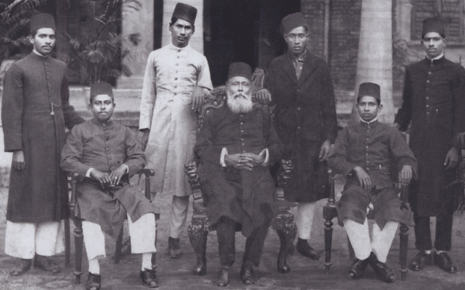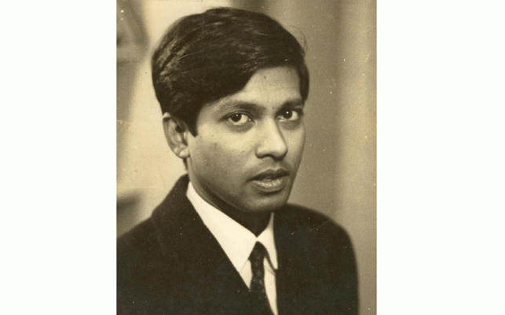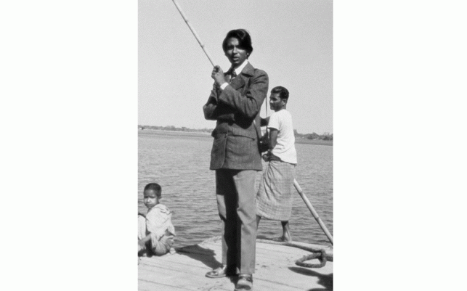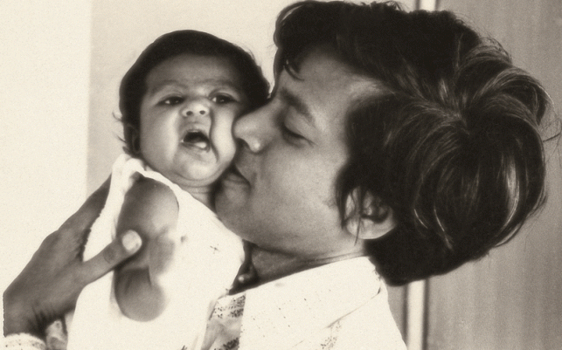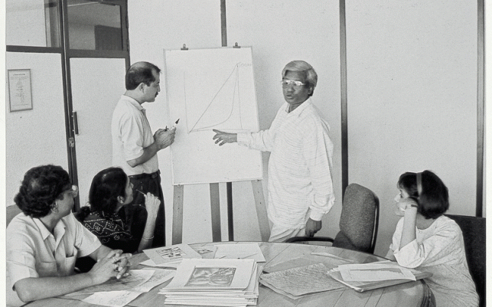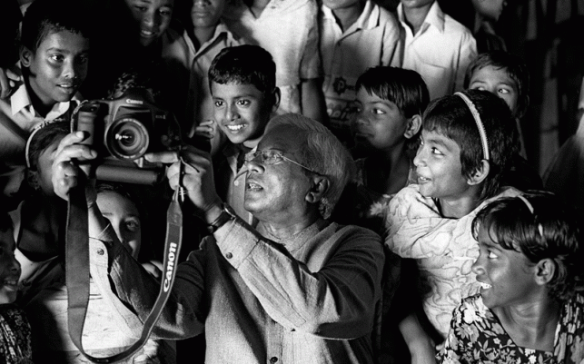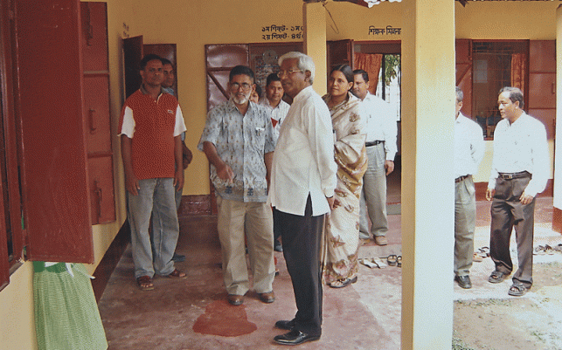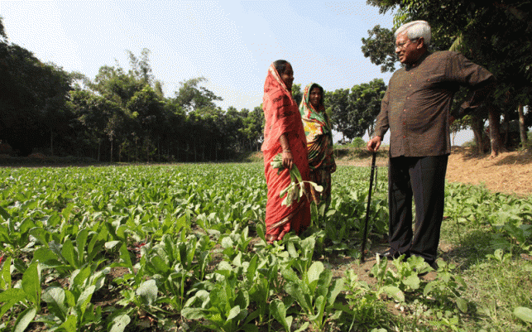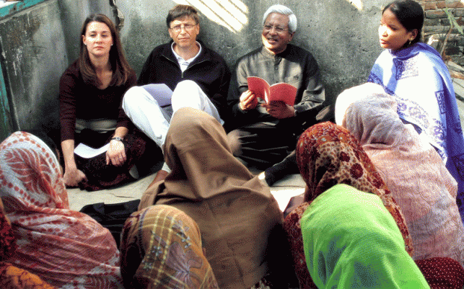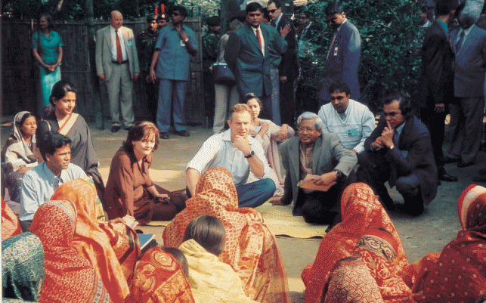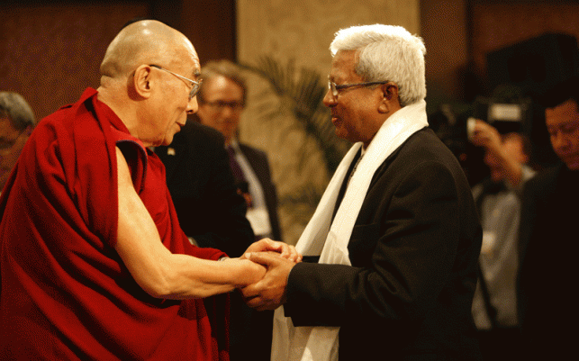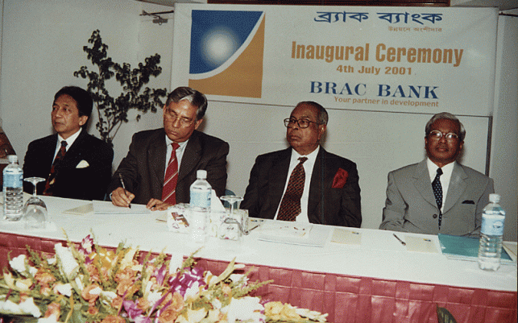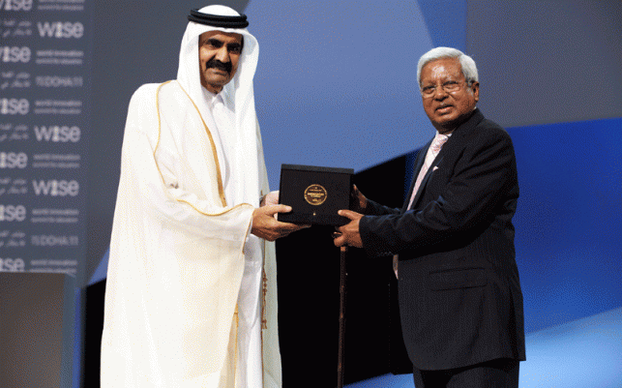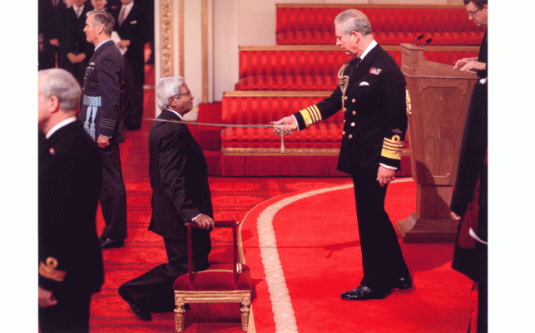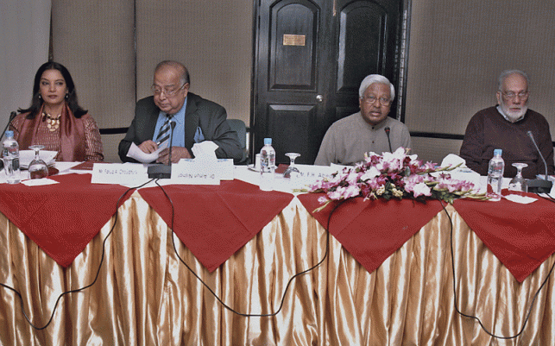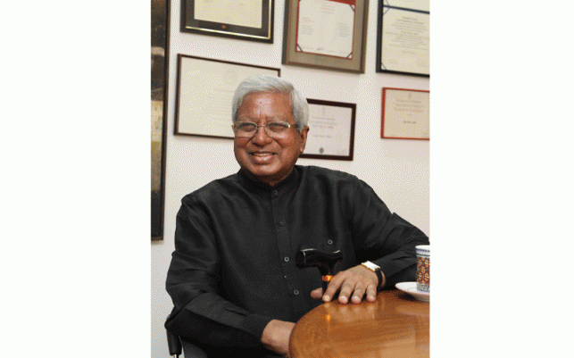
© সর্বস্বত্ব স্বত্বাধিকার সংরক্ষিত
প্রথম আলো ১৯৯৮ - ২০১৬

